Handleiding Toepassen Directe instructiemodel

Alle lessen worden gegeven d.m.v het directe instructiemodel (DIM), waarbij de leraar start met het stap voor stap geven van klassikale instructie. De vervolgactiviteiten stemt de leraar af op de behoeften van de leerlingen. De leerlingen die meer begeleiding nodig hebben krijgen extra instructie of begeleide oefening, de andere leerlingen werken zelfstandig. Ook kan de leraar vooraf meer instructie bieden voor leerlingen die dat nodig hebben.
Inhoud:
- DIM voor leraren/medewerkers.
- DIM voor leerlingen
- DIM Vragenkaartjes voor leerlingen

- Directe instructiemodel
Fase 1: Terugblik
1.1 Geef de start van de les duidelijk aan.
1.2 Activeer voorkennis bij de leerlingen.
1.3 Vertel het doel van de les. (Wat gaan jullie leren?)
1.4 Bespreek het belang van het doel.
1.5 Leg een relatie met het vorige lesdoel.
  - Vertel wat de leerlingen deze les gaan doen (lesopbouw).
1.7 Zorg dat de goede materialen en middelen klaar staan.
Fase 2: Instructie
2.1 Houdt de uitleg kort.
2.2 Gebruik concrete taal.
2.3 Vraag na of de leerling de opdracht/opgave begrepen heeft.
2.4 Laat de leerlingen op elkaar reageren.
2.5 Differentieer in niveau bij de vragen.
Fase 3: (Begeleide inoefenen
3.1 De inoefening gebeurt in d.m.v. voordoen – meedoen – nadoen.
3.2 Creëer betrokkenheid door zoveel mogelijk leerlingen een beurt te geven.
Laat de leerling de opdracht/handeling herhalen. Laat de leerling vertellen hoe zij de opdracht
gaat doen.
Vraag een andere leerling of zij de vraag kunnen beantwoorden of een tip kunnen geven.
3.3 Geef voldoende bedenktijd.
3.4 Varieer in werkvormen (schriftelijk, mondeling, beeldend).
3.5 Bepaal welke leerlingen zelfstandig aan de slag kunnen en welke extra instructie nodig hebben.
Fase 4: (Zelfstandige) verwerking
4.1 Bespreek met de leerlingen een goede werkvolgorde. Zet deze indien nodig in een stappenplan.
4.2 Zorg samen met de leerling voor een geordende werkplek met daarop alle benodigde materiaal.
4.3 Maak duidelijke afspraken over wanneer en hoe de leerling om hulp mag vragen.
4.4 Maak de (te werken) tijd zichtbaar.
4.5 Geef het naderende einde van een activiteit duidelijk aan.
4.6 Zorg voor regelmatige feedback.
4.7 Zorg bij samenwerken voor duidelijke afspraken.
Fase 5: Evaluatie, terug-en vooruitblik
5.1 Vat de les en het lesdoel met de leerlingen samen. (Wat hebben jullie geleerd?)
Is het doel behaald? Hoe is de opdracht gegaan? Wat is er nu af/klaar?
5.2 Bespreek met de leerlingen wat goed en minder goed ging tijdens de les (gedrag en werkhouding)
Wat vond je lastig, wat heeft jou geholpen? Wat ging goed?
5.3 Complimenteer de leerlingen met wat ze hebben geleerd.
5.4 Maak eventuele afspraken voor een volgende les.
Hoe zou het een volgende keer beter kunnen? Wat heb je de volgende keer nodig? Wat zou je er
later ermee kunnen ? Wat kun je anders doen?
5.5 Geef het einde van de les duidelijk aan.

Onderstaand instructie model kan gebruikt worden voor de leerling. Hij/zij kan zelf de stappen doornemen.
D i r e 2. Het Directe Instructiemodel (DIM) voor de leerling

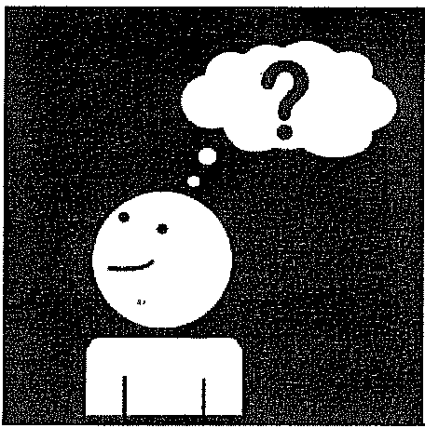 | Fase 1: terugblik  Wat weet ik nog?
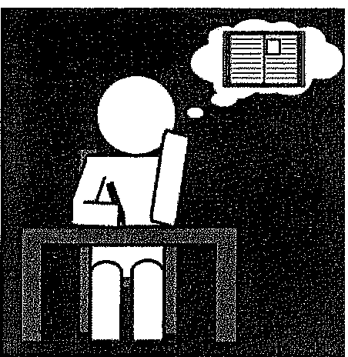 | Fase 2: Instructie  Wat ga ik vandaag leren
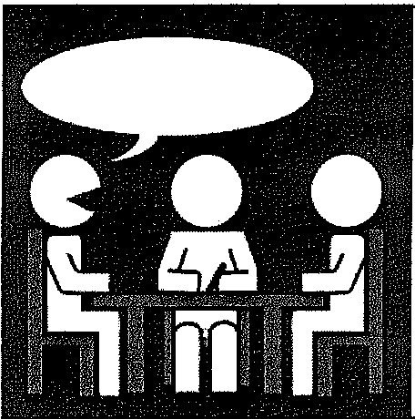 | Fase 3: (begeleid) inoefenen  Wat moet ik doen?
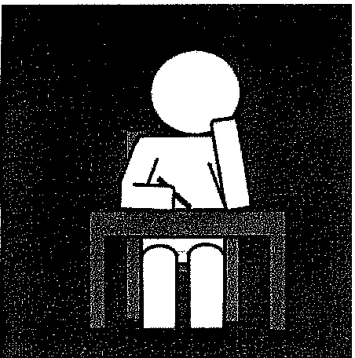 | Fase 4: (zelfstandige) verwerking  Zelf werken
 | Fase 5: Evaluatie, terug- en vooruitblik  Hoe ging het vandaag?  En hoe verder?

3. DIM Vragenkaartjes die je kunt gebruiken voor de leerlingen. Je kunt deze uitprinten en tijdens de les gebruiken (individueel of in groepsverband)
Leerroute | 2 | 3 | 4
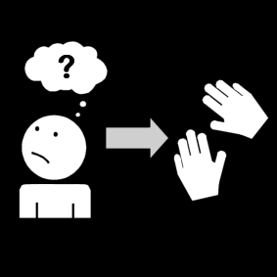



Wat hebben we de vorige keer
gedaan tijdens de les?

Leerroute |  | 3 | 4


Had je alle materialen
bij je?

 | Leerroute |  |  |  |  |  | 4
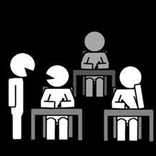


Heeft de leiding het goed
uitgelegd?

Leerroute |  | 2 |  | 3 |  | 4
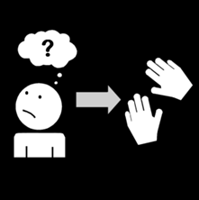



Wat hebben we in deze les
les gedaan?

Leerroute | 2 | 3 | 4

Wat gingen we eerst doen?
en toen?
en daarna?

Leerroute | 2 | 3 | 4
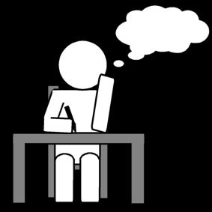

Wat heb je geleerd?

Leerroute | 2 | 3 | 4


Wat vond je leuk?
Kun je een voorbeeld
noemen?

Leerroute | 2 | 3 | 4

Wat vond je moeilijk?
Kun je een voorbeeld
noemen?

Leerroute | 2 | 3 | 4


Wat is gelukt?

Leerroute |  | 3 | 4
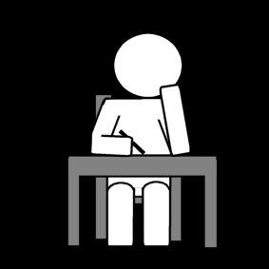

Wat zou je nog een keer
willen oefenen?

Leerroute |  | 3 | 4
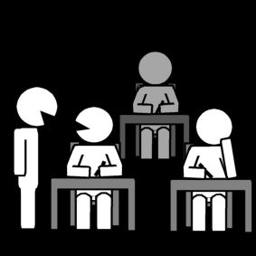

Wat zou jouw leiding nog
een keer kunnen uitleggen?

Leerroute | 2 | 3 | 4



Kon je gelijk beginnen
of moest je wachten?

Leerroute |  | 3 | 4

Had je alle materialen
bij je?

Leerroute |  |  | 4


Wat denk je dat je de
volgende les gaat doen?

 |  | 3 | 4




Wat ging beter dan de
vorige keer?

Leerroute |  | 3 | 4


Wat zou een volgende
keer beter kunnen?

Leerroute |  | 3 | 4


Heb je veel zelf kunnen
doen?

Leerroute | 22 | 3 | 4



Hoe is de opdracht gegaan?

Leerroute |  | 3 | 4



Hoe lang heb je zonder
hulp gewerkt?

Leerroute | 2 | 3 | 4


Heb je een compliment
gekregen?

Leerroute |  | 3 | 4



Hoe ga jij om met
kritiek?



Leerroute | 2 | 3 | 4



Welke afspraken zijn
belangrijk voor deze les?

Leerroute |  | 3 | 4



Wanneer heb je het goed
gedaan?

Leerroute |  |  | 4
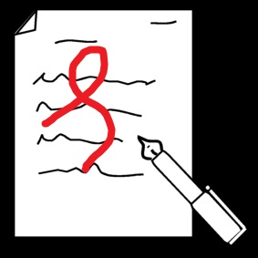

Hoe komt het dat je de
opdracht goed gemaakt
hebt?

